管理体系审核记录表
过程与活动、抽样计划 | 涉及  条款 | 受审核部门：管理层 陪同人员： 周红英 |  | 判定
 |  | 审核员：岳树亮（远程） 刘梦晗（远程） 审核日期：2020-8-1
 |  | 审核条款：Q：4.1/4.2/4.3/4.4/5.1/5.2/5.3/6.1/6.2/6.3/7.1.1/7.4/9.1.1/9.1.3/9.3/10.1/10.3
理解组织及其环境 | Q 4.1 | 文件名称 | 如：☑《风险和机遇控制程序》、☑管理手册第4.1章、☑组织内外部环境因素识别和评价表 | 符合  不符合
 |  | 运行证据 | 与最高管理者沟通：  组织的环境：  外部环境 法律法规 ☑技术与竞争 ☑市场因素 行业竞争对手 其他  列举主要的内容 环保法规趋于严格，带来市场机遇；客户的需求和期望提高；竞争加剧  内部环境 ☑价值观 ☑文化与知识 ☑绩效 财务 执行力 □其他  列举主要的内容 企业生存压力大；技术储备不足，缺少核心竞争力；员工对公司的归属感较差，满意度不高；利润空间变小  组织优势说明 环保设备的市场需求稳步增长，有良好的的市场机遇；公司及产品的顾客满意度较高  组织劣势说明 人员素质参差不齐，管理制度不够健全，员工归属感弱  主要风险的说明 1、产品性能、价格与先进水平的差距较大，顾客主动选择的意愿低； 2、对产品售后服务重视不够，顾客投诉或抱怨较多，导致顾客流失； 3、产品技术落后，销售能力不足造成销售额下降。  机遇的说明 1、国家环保政策有利于产品市场发展，通过获取必要知识，在产品性能上、可靠性方面提高，提高产品竟争力，能带来新的客户。 2、通过广告宣传、客户口碑，提高品牌效应，能够促进销售提升。  主要证据体现在《风险和机遇评估分析表》 其他
理解相关方的需求和期望 | Q 4.2 | 文件名称 | 如： ☑《相关方期望或要求识别表》、☑管理手册第4.2章 | 符合  不符合
 |  | 运行证据 | 重要的相关方 重要的相关方需求和希望（不必全选） 涉及的过程和活动 成为合规性义务的需求  ☑主管部门 ☑遵守相关的法律法规 ☑产品质量符合标准 ☑安全生产、环保生产 ☑经济效益、社会效益好 ☑就业最大化 提高产品质量、扩大市场份额 产品的营销和服务 是 否  ☑供方 ☑组织的持续经营、 ☑明示采购的质量要求 ☑长期合作、互利共赢 ☑及时结算货款 提供公司生产所需的物资 供应商提供的物资 按合同付款要求付款 是 否  ☑顾客 ☑产品质量符合顾客要求 ☑及时交货 ☑服务质量 按顾客提出的要求进行产品的生产过程 按合同交货时间将产品交客户指定地点 产品交付后续的服务 是 否  ☑员工 ☑组织的持续经营 ☑薪资、福利增加 ☑提供培训机会 根据生产研发要求进行培训 增强企业的凝聚力 调动员人积极性 是 否  ☑投资方 ☑产品优势和市场前景 ☑获得回报 产品品牌在社会上所占市场份额 产品销量和利润 是 否  ☑审核机构 ☑公司体系运作的有效性、充分性和符合性 管理体系运行的策划和实施 是 否  □其他 是 否  主要证据体现在 《相关方期望或要求识别表》 《年度业务计划》 其他
确定质量管理体系的范围 | Q 4.3 | 文件名称 | 如： ☑“公司介绍”、☑质量手册 | 符合  不符合
 |  | 运行证据 | 组织应明确相关管理体系的范围；  范围的项目 内容描述  产品/服务的活动 环保设备的生产和销售  注册地址 宜兴市和桥镇创业园纯江路兴和路10号  经营地址 宜兴市和桥镇创业园纯江路兴和路10号  组织单元（部门/分支） 与组织结构图一致 分支机构，如： 临时场所，如：  时间 体系建立以来 近一年  不适用ISO9001的条款 8.3产品和服务的设计和开发 无不适用条款 其他  不适用的理由（可多选） 受审核组织没有设计开发的责任 □受审核组织没有设计开发的能力 □受审核组织没有设计开发修改的权力 受审核组织按照顾客图纸和合同要求提供生产和服务 □受审核组织按照公司总部的技术要求提供生产和服务 □受审核组织按照传统工艺提供生产和服务 □其他：  在企业的管理手册中有描述。
质量管理及其过程体系 | Q 4.4 | 文件名称 | 如：☑管理手册第4.4章和☑《过程风险与机遇评价与应对策划表》 | 符合  不符合
 |  | 运行证据 | 组织对管理体系的过程进行了确认，对输入、输出、顺序及相互作用已被明确地提出并被充分控制。采用了过程方法管理相关管理体系及其过程；用文件化的绩效指标定期评审过程。  影响运行的重要过程如下: （不必全选）  ☑订单评审过程 ☑制造过程 ☑交付和顾客反馈过程 ☑经营计划过程☑内部审核过程 ☑管理评审过程 ☑文件记录管理过程 ☑人力资源管理过程 ☑采购过程 ☑检验过程 ☑设备工装管理过程☑检验设备管理过程☑不合格管理过程☑改进过程  影响体系运行的外包过程如下: （根据实际情况选择）  □新产品设计开发 □原材料订制 □生产/服务过程 □检验检测 □产品运输 □设备维修  □人员培训 □其他  组织通过质量目标的建立、实施、顾客满意的测量、内审和管理评审等方式，充分地评审，管理及控制这些质量管理体系覆盖的过程和活动。
领导作用与承诺 | Q 5.1 | 文件名称 | 如：管理手册第5.1章和“总经理岗位职责” | 符合  不符合
 |  | 运行证据 | 与最高管理者沟通其领导作用与承诺：  对质量管理体系的有效性承担责任；  确保制定质量方针和质量目标，并与组织环境和战略方向相一致；  确保质量管理体系要求融入与组织的业务过程；  促进使用过程方法和基于风险的思维；  确保获得质量管理体系所需的资源；  沟通有效的质量管理 和符合质量管理体系要求的重要性；  确保实现质量管理体系的预期结果；  促使、指导和支持员工努力提高质量管理体系的有效性；  推动改进；  支持其他相关管理者在其职责范围内发挥领导作用。  覆盖了标准第5.1章的全面要求， 未覆盖标准第5.1章的全面要求，缺少：
以顾客为关注焦点 | Q5.1.2 | 文件名称 | 如：☑管理手册第5.1章
 |  | 运行证据 | 最高管理者证实其以顾客为关注焦点的领导作用和承诺：  ☑确定、理解并持续地满足顾客要求以及适用的法律法规要求；  ☑确定和应对能够影响产品和服务的符合性以及增强顾客满意能力的风险和机遇；  ☑始终致力于增强顾客满意。  通过的方式——  ☑以身作则 ☑建立机制 ☑法规宣传 ☑风险机遇的应对 ☑重视顾客反馈 ☑目标考核 □其他
质量方针 | Q 5.2 | 文件名称 | 如：管理手册第5.2章 | 符合  不符合
 |  | 运行证据 | 最高管理者制定了文件化的管理体系方针：  树立质量意识，运用系统管理，实施品牌战略，确保客户满意。  ☑适合于组织的宗旨和所处的环境，包括其活动、产品和服务的性质、规模  ☑为制定质量目标提供框架。  ☑包括持续改进质量管理体系的承诺  ☑包括履行其合规义务的承诺  ☑包括持续改进质量管理 体系以提升质量绩效的承诺  ☑在组织内得到沟通、理解和应用，通过：展板 标语 会议 文件发放 其他  ☑在相关方有需要时提供。通过：网站 宣传册 其他
组织的岗位、职责和权限 | Q 5.3 | 文件名称 | 如：☑管理手册第5.3章 | 符合  不符合
 |  | 运行证据 | 最高管理者确定了组织架构及相关岗位的职责、权限，并进行了全员的沟通和理解；  如：  过程名称 主管部门名称 过程名称 主管部门名称  检验过程 生产部 人力资源管理过程 综合部  顾客满意调查分析 综合部 生产/服务提供过程 生产部  外部供方控制 综合部 生产/服务放行过程 生产部  向最高管理者汇报，管理者代表： 周红英 各部门
应对风险和机遇的措施 | Q 6.1 | 文件名称 | 如：《风险和机遇管制程序》、手册第6.1条款 | 符合  不符合
 |  | 运行证据 | 分析风险的方法：头脑风暴法 FMEA（潜在失效模式分析）其他  应对风险的措施类型包括：  规避风险为寻求机遇承担风险、消除风险源改变风险的可能性和后果、分担风险通过信息充分的决策而保留风险 其他  列举2~3项应对主要风险的描述：  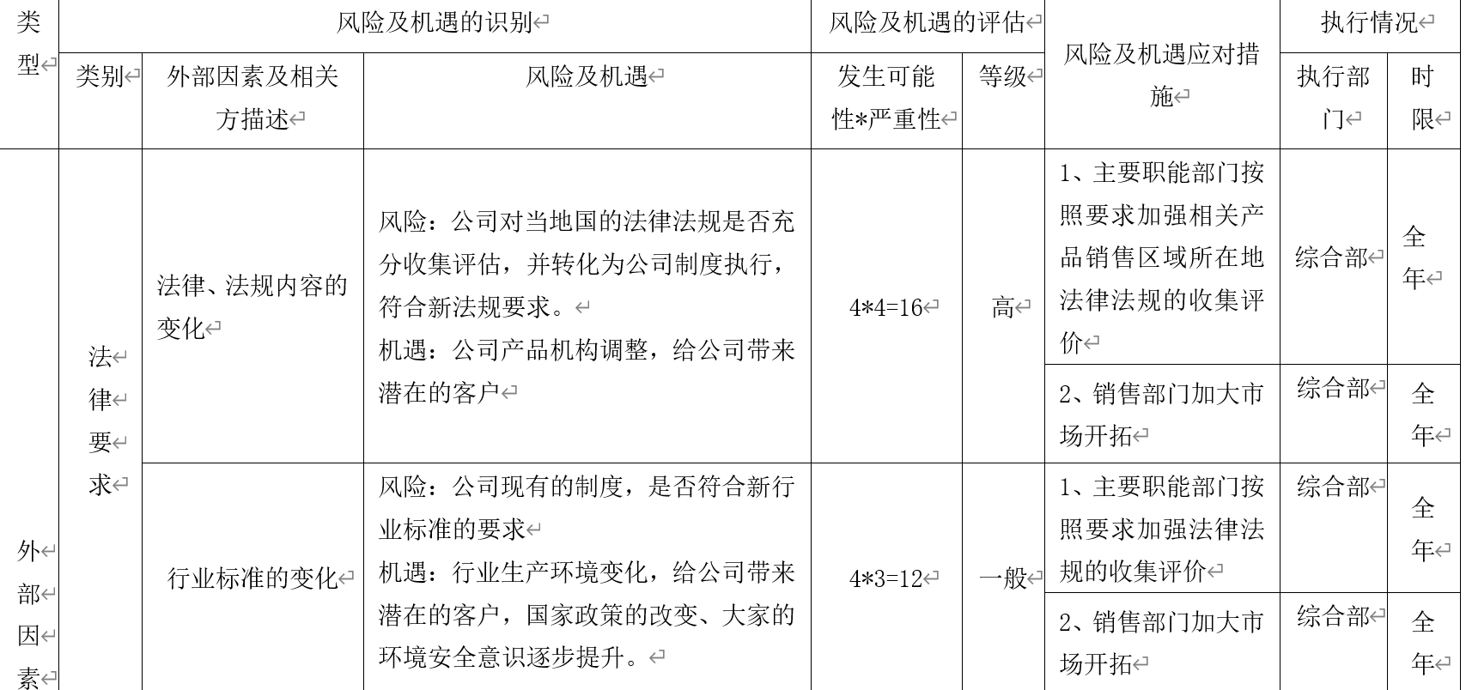  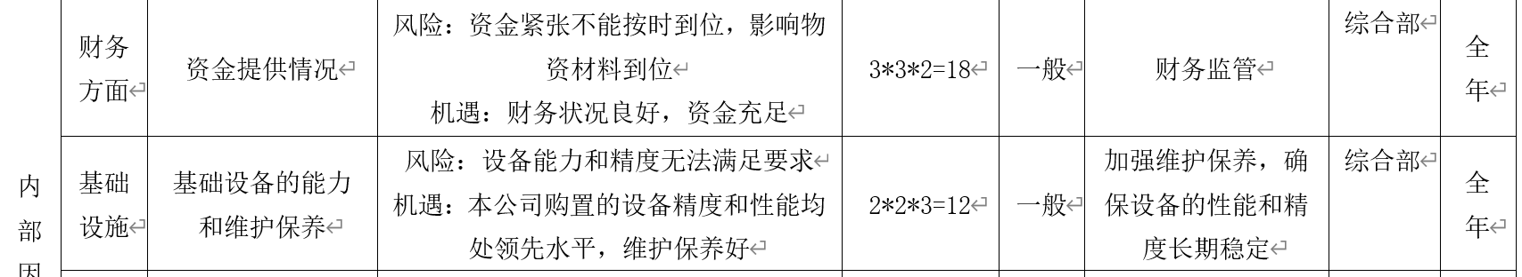  应对机遇的措施类型包括：  采用新实践 推出新产品 开辟新市场 赢得新顾客 建立合作伙伴关系  利用新技术 其他  列举2~4项应对重要机遇的描述：  主要的机遇描述 应对措施 措施的有效性  产品结构调整，给公司带来潜在的客户 加强市场开发 有效 无效  国家政策的改变、大家的环境安全意识逐步提升 加强宣传，推出适用的产品 有效 无效  行业生产环境的变化，给公司带来新的发展机遇 加强新客户引进 有效 无效  购置的设备精度和性能均处领先水平，维护保养好 提高产品质量，保持良好声誉 有效 无效  组织质量管理体系范围内的潜在紧急情况，如 法规未识别 违规操作 其他
质量目标 | Q 6.2 | 文件名称 | 如：手册第6.2条款、《质量目标》、 | 符合  不符合
 |  | 运行证据 | 组织建立了与方针一致的文件化的管理目标。为实现总质量目标而建立的各层级质量目标具体、有针对性、可测量并且可实现。  总质量目标实现情况的评价，及其测量方法是：  质量目标 频次 计算方法 目标实际完成  产品一次交验合格率100% 季度 交付数/合格数×100% 完成  顾客满意度≥90分 年度 统计各项得分之和 完成  培训计划完成率100％ 季度 培训数/计划数×100% 完成  采购产品一次交验合格率≥98% 季度 合格数/采购数×100% 完成  合格供方评审率100％ 季度 评审供方合格数/供方总数×100% 完成  文件受控率100% 季度 受控文件/所有文件×100%。 完成  目标已实现  目标没有实现的，组织在内部及时进行原因分析并采取了改进措施。
变更的策划 | Q 6.3 | 文件名称 | 如：手册第6.3条款、 | 符合  不符合
 |  | 运行证据 | 组织对相关管理体系进行变更时，变更应按所策划的方式实施；审核周期内的重大变更有：  □组织结构变更 □部门职责变更 □主要原材料 □关键人员 □生产工艺/服务流程  □主要设备设施 □主要检测设备 ☑无变更  体系变更的内容说明 无  评价内容 评价具体描述 评价结论  变更目的 不适用 可以满足 不可以满足  其潜在后果 不适用 可以满足 不可以满足  质量管理体系的完整性 不适用 可以满足 不可以满足  资源的可获得性 不适用 可以满足 不可以满足  职责和权限的分配或再分配 不适用 可以满足 不可以满足
资源（总则） | Q 7.1.1 | 文件名称 | 如：手册第7.1条款、 | 符合  不符合
 |  | 运行证据 | 和最高管理层确定并提供所需的资源，以建立、实施、保持和持续改进质量管理体系。  现有内部资源的能力；建筑面积 5000 平方米；生产车间 1 个；库房 1 个。  主要生产设备有： 行车、卷板机、交流电焊机、台式砂轮机、逆变式空气等离子弧切割机、液压板料折弯机  特种设备：叉车 行车 锅炉 电梯 压力容器 压力管道 不适用  计量器具：钢卷尺、游标卡尺（0-150mm）  进行了定期检定 未进行定期检定， 有检定报告  特种设备管理：进行了定期检验 未进行定期检验的有：  还存在哪些局限和不足：  - 需要从外部供方获得的资源： 无
沟通 | Q 7.4 | 文件名称 | 如：《内部以及与顾客沟通控制程序》、《质量手册》 | 符合  不符合
 |  | 运行证据 | 外部沟通的控制：  沟通日期 沟通的内容 沟通对象 沟通方法 责任部门 回应情况  2020.7.8 设备校准 游标卡尺 现场校准 生产部 检定合格  内部沟通的控制：  沟通日期 沟通的内容 沟通对象 沟通方法 责任部门 回应情况  2020.1.13 ISO9001：2015标准培训 全体人员 面授 综合部 培训合格  2020.3.13 安全操作规程 全体人员 面授 综合部 培训合格
监视、测量、分析和评价 | Q 9.1.1 | 文件名称 | 如：管理手册9.1.1章 | 符合  不符合
 |  | 运行证据 | 组织对监视和测量的质量绩效  监视和测量的对象 监视、测量、分析和评价的方法 监视和测量的频次和时机 评价其质量绩效所依据的准则和适当的参数 分析和评价的频次和时机  过程 现场巡视 抽查记录 对质量目标进行统计 ☑定期检查 ☑抽查 —— ☑每月 □每季度 □每年  体系 内部审核；对内审不符合项进行分析 ☑按年度内审计划 □每年一次 □特殊情况增加 —— □每月 □每季度 ☑每年  体系有效性 管理评审，对存在的需要问题进行分析 ☑每年一次 □特殊情况增加 —— □每月 □每季度 ☑每年  相关方反馈 反馈处理，对问题进行统计 ☑每年一次 □随时 —— □每月 □每季度 ☑每年
分析和评价 | Q 9.1.3 | 文件名称 | 如：管理手册，《测量、分析和改进控制程序》 | 符合  不符合
 |  | 运行证据 | 对获得的数据和信息进行分析与评价  分析和评价的对象 分析和评价的方法 分析和评价的频次和时机 使用的统计技术 分析的结果用于改进  产品和服务的符合性 对产品合格率进行统计分析 ☑每月 □每季度 □每年 □柱状图 □饼状图 □鱼刺图 ☑已用于 □未用于 □  顾客满意程度 对顾客满意率进行统计 □每月 □每季度 ☑每年 □柱状图 □饼状图 □鱼刺图 ☑已用于 □未用于 □  质量管理体系的绩效和有效性 对内审不符合项进行分析 □每月 □每季度 ☑每年 □柱状图 □饼状图 □鱼刺图 ☑已用于 □未用于 □  策划是否得到有效实施 对质量目标完成/Cpk进行统计 ☑每月 □每季度 ☑每年 □柱状图 □饼状图 □SPC ☑已用于 □未用于 □  针对风险和机遇所采取措施的有效性 对质量目标完成进行统计 ☑每月 □每季度 ☑每年 □柱状图 □饼状图 ☑已用于 □未用于  外部供方的绩效 对外部供方的供货质量和服务质量进行统计分析 ☑每月 □每季度 ☑每年 □柱状图 □饼状图 □SPC ☑已用于 □未用于  质量管理体系改进的需求 对QMS存在的需要问题进行分析 □每月 □每季度 ☑每年 □柱状图 □饼状图 □SPC ☑已用于 □未用于
管理评审 | Q 9.3 | 文件名称 | 如：《管理评审控制程序》手册第9.3条款 | 符合  不符合
 |  | 运行证据 | 自管理体系建立后/近一年，于 2020 年 6 月 20 日施了管理评审；  查看☑管理评审计划 ☑管理评审记录（工作总结） □管理评审纪要 ☑管理评审报告  管理评审输入信息 评价 列举描述  以往管理评审所采取措施的情况； □符合 □不符合 系首次管理评审，无历史资料  与质量管理体系相关的内外部因素的变化； ☑符合 □不符合 无变化  有关相关方的反馈及趋势 ☑符合 □不符合 满足相关方需求  目标的实现程度及趋势 ☑符合 □不符合 完成目标  过程绩效以及产品和服务的合格情况及趋势 ☑符合 □不符合 生产及目标达标  不合格及纠正措施及趋势 ☑符合 □不符合 无投诉，内审不符合已改进  监视和测量结果及趋势 ☑符合 □不符合 目标完成  内审、外部审核结果及趋势 ☑符合 □不符合 无明显变化  顾客或相关方绩效及趋势 ☑符合 □不符合 已进行顾客满意度调查，符合要求  资源的充分性； ☑符合 □不符合 满足管理体系的要求  应对风险和机遇所采取措施的有效性 ☑符合 □不符合 措施有效  改进的机会 ☑符合 □不符合 投资、改进公司办公环境  管理评审输出信息 措施描述 改进措施  改进的机会 抓住机遇，降低风险，发展成品牌企业 ☑已落实 □已部分落实  管理体系所需的变更 增加培训计划和招聘计划 ☑已落实 □已部分落实  资源需求 制定培训计划和招聘计划 ☑已落实 □已部分落实
改进 | Q10.1 | 文件名称 | 如：管理手册10.1章 | 符合  不符合
 |  | 运行证据 | 组织确定了改进机会，并采取必要措施，以实现其质量管理 体系的预期结果。。  这包括：  改进产品和服务，以满足相关方要求并应对其需求和期望；  纠正、预防或减少不利影响；  改进质量管理体系的绩效和有效性。  改进包括：纠正、纠正措施、持续改进、突破性变革、创新和重组。
持续改进 | Q10.3 | 文件名称 | 如：管理手册10.3章 | 符合  不符合
 |  | 运行证据 | 组织已持续改进质量管理 体系的适宜性、充分性和有效性，以提升质量绩效。  组织考虑了分析和评价的结果以及管理评审的输出，确定是否存在需求或机遇，这些需求或机遇应作为持续改进的一部分加以应对。  改进措施已落实  改进措施未落实的原因：
说明：不符合标注N

